附件
居民抗原自测须知

一、试剂获取
社区居民有意进行抗原自测的，可通过以下渠道获取：
（一）零售药店、网络销售平台等渠道自行购买；
（二）向所在社区申请获取。
二、自测流程
（一）抗原自测前准备。1.洗手。2.阅读抗原试剂说明书，了解自测流程及注意事项。3.检查试剂的保质期及完整性。4.环境温度在14℃-30℃，避免潮湿。抗原检测卡拆除包装后置于平坦、清洁处。
（二）样本采集。年龄14岁以上的，可自行进行鼻腔拭子采样。先用卫生纸擤去鼻涕。小心拆开鼻腔拭子外包装，避免手部接触拭子头。随后头部微仰，一手执拭子尾部贴一侧鼻孔进入，沿下鼻道的底部向后缓缓深入1-1.5厘米后贴鼻腔旋转至少4圈（停留时间不少于15秒），随后使用同一拭子对另一鼻腔重复相同操作。年龄2-14岁自检者应由其他成人代为采样。
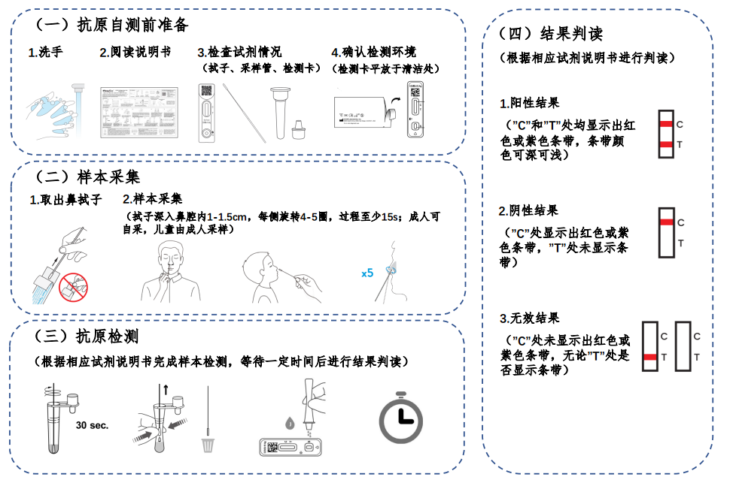
图 抗原自测流程示意图（具体参照特定试剂盒说明书）
（三）抗原检测。
1.根据试剂说明书，将采集样本后的鼻腔拭子立即置于采样管中，拭子头应在保存液中旋转混匀至少30秒，同时用手隔着采样管外壁挤压拭子头至少5次，确保样本充分洗脱于采样管中。
2.用手隔着采样管外壁将拭子头液体挤干后，将拭子弃去。采样管盖盖后，将液体垂直滴入检测卡样本孔中。
3.根据试剂说明书，等待一定时间后进行结果判读。
阳性结果：“C”和“T”处均显示出红色或紫色条带，“T”处条带颜色可深可浅，均为阳性结果。
阴性结果：“C”处显示出红色或紫色条带，“T”处未显示条带。
无效结果：“C”处未显示出红色或紫色条带，无论“T”处是否显示条带。结果无效，需重新取试纸条重测。
三、结果报告
各地卫生健康部门和基层医疗卫生机构向社会公布抗原检测结果的报告途径。居民检测完成后，按照要求向基层医疗卫生机构报告结果。

